ВСЕРОССИЙСКАЯ ОЛИМПИАДА ШІІОЛЬНИІІОВ
ПО ОБЩЕСТВОЗНАНИЮ. ШКОЛЬНЫЙ ЭТАП. ЗАДАНИЯ. 8 КЛАСС.
2017-2018 УЧЕБНЫЙ ГОД

Время выполнения: 60 минут Общее количество баллов — 100

Задание 1. (По 2 балла за каждый верный ответ. Максимум за задание 8 баллов) Выберите один правильный ответ из предложенных. Ответ внесите в таблицу).
  - Руководство предприятия Z приняло решение, направленное на повышение зарплат рабочих, у которых более двух детей. К каким сферам жизни общества относится данное событие?
- политическая и экономическая
- экономическая и социальная
- политическая и социальная
- политическая и духовная
  - К отличающим чертам социальных наук от естественных относится
- множество различных подходов в оценке явления или факта
- получение достоверного знания
- использование определённого понятийного аппарата
- опора на определённый метод
  - К отличающим чертам, человека от животного, относится
- забота о потомстве;
- использование специально созданных орудий труда;
- способность ощущать и воспринимать окружающую действительность;
- обладание индивидуальными особенностями.
  - Выберите из списка характерную черту морали:
- регулирует одну определенную область общественных отношений;
- не подвержена изменениям в процессе развития общества;
- в ее основе лежат представления о добре и зле;
- ее общеобязательность, обеспечивается принудительной силой государства

1.1 | 1.2 |  | 1.4
Задание 2. (Максимум за задание 12 баллов)
Выберите несколько верных ответов. Ответы внесите в таблицу.
  - Выберите из приведённого списка ситуации, регулируемые нормами гражданского права.
- Пешеход перебежал дорогу в неположенном месте.
- Ивановы сдали квартиру в аренду.
- Петров выдал доверенность Сидорову на продажу своего автомобиля.
- Наталья регулярно опаздывает на работу.
- Родители предоставили Артёму планшет для учёбы.
- Наталья не оплатила проезд в электричке.
  - Назовите виды неформального социального контроля права.
- Создатель финансовой пирамиды был осуждён за мошенничество.

- Доцент Петров был утвержден в звании профессора.
- Ученый был удостоен Нобелевской премии.
- Учительница похвалила Варю за рисунок.
- Врачу вручили похвальную грамоту.
- Коллеги отказались общаться с Ниной из-за того, что она распространяла сплетни в коллективе.
  - Назовите исторические формы социальной стратификации.
- сословия
- профессии
- касты
- классы
- этносы
- расы
  - Традиционное общество характеризуют следующие признаки.
- господство частной собственности,
- права и свободы человека и гражданина,
- преобладание сельского хозяйства в экономике,
- глобализация,
- сословная структура общества,
- большая роль религии в жизни общества.

2.1 2.2 2.3 2.4

Задание 3. (Максимум за задание 12 баллов. По 1 баллу за слово и 2 балла за объяснение)
Дайте краткое обоснование рядов (что объединяет перечисленные элементы) и укажите, какой из элементов является лишним по данному
  - Законодательная, унитарная, судебная, исполнительная. Ответ:

  - Традиционная, плановая, демократическая, рыночная.
Ответ:

  - Залежи железной руды, акцизные сборы, квалификация работников, основные производственные фонды, технологии производства.
Ответ:

  - Боны, монеты, купюры, векселя, банкноты, ассигнации
Ответ:

Задание 4. (По 2 балла за каждую верную позицию. Максимум за задание 10 баллов)
«Да» или «нет»? Если Вы согласны с утверждением, напишите «да», если не согласны — «нет». Внесите свои ответы в таблицу.
  - «В Шотландии прошёл исторический референдум об отношении к отделению от Великобритании и получении полной независимости, от исхода которого во многом зависела судьба и самой страны, и Великобритании, а в какой-то степени и всего Евросоюза». Данный пример характеризует социальную сферу жизни общества.
  - «Руками по столу не колоброди, ногами не мотай. Не проглатывай целые куски, не говори, когда пища во рту, чуб рукой не утирай, перстов не облизывай, костей не грызи, ножом зубов не чисти, около своей тарелки не делай забора из костей, корок хлеба и прочего». В данном фрагменте отражены нормы этикета.
  - Дефицит государственного бюджета способствует развитию инфляционных процессов.
  - Объектом социальной политики государства является каждый человек, кем бы он ни был.
  - Учитель физики переквалифицировался в учителя математики. Речь в данном случае идет о вертикальной социальной мобильности.

4.1 | 4.2 | 4.3 | 4.4 | 4.5

Задание 5. (По 2 балла за каждую верную позицию. Максимум за задание 12 баллов.)
Соотнесите признаки, присущие обществу, с той ступенью его развития, которой они соответствуют.

ПРИЗНАК | СТЕПЕНИ РАЗВИТИЯ  ОБЩЕСТВА
А) классовая социальная | 1) традиционное
стратификация | 2) индустриальное
Б) преобладание | 3) информационное
сельскохозяйственного
производства
В) основной фактор
производства — научно-
технический прогресс
Г) преобладание сферы
услуг в экономике
Д) низкая социальная
мобильность
Е) завершение
промышленного переворота

Задание 6. (По 1 баллу за каждую верную вставку. Максимум за задание 10 баллов.)
Вставьте вместо пропусков порядковые номера соответствующих слов из предложенного списка. Слова даны в списке в единственном числе, прилагательные в форме мужского рода. Обратите внимание: в списке слов есть и такие, которые в тексте встречаться не должны! Ответ внесите в таблицу.

Под (А) понимается процесс повышения роли городов в обществе, который охватывает изменения в размещении (Б) сил населения, в его социально-профессиональной, демографической структуре, образе жизни, культуре. Этот процесс особенно характерен для эпохи (В) — процесса перехода от (Г) общества к индустриальному. Формирование городов было вызвано: возрастанием (Д) сельскохозяйственного населения
и (Е) сельхозземель; выделением в связи с этим ремесла в самостоятельную
(Ж), то есть появлением слоя людей, профессионально занимавшихся ремеслом; развитием (3), в первую очередь — внешней. По мнению многих историков, именно купцы первоначально составляли основное городское (И), выделявшиеся в Средние века по цеховому принципу с (К) закреплением своих прав и обязанностей.

Список терминов:
- законодательный
- сословие
- сфера
- слой
- традиционный
- физический
- модернизация
- труд
- торговля
- экономика
- урбанизация
- отрасль
- организация
- прогресс
- деятельность
- глобализация
- производительный
- дефицит
- потребность
- Плотность

Ответ:

А | Б | В | Г | Д | Е | Ж | 3 | И | К

Задание 7. Разгадайте кроссворд.
(По 1 баллу за слово. Максимум за задание 14 баллов) По горизонтали:
1. Установленный торжественный обряд совершения чего-либо.
- Одна из ранних форм религии — вера в существование души и духов, вера в одушевлённость всей природы.
- Наука о наиболее общих закономерностях существования природы и человека.
7. Социальное поведение, отклоняющееся от считающегося «нормальным» или социально приемлемым в обществе либо в социальном контексте.
9. Богословие, совокупность религиозных доктрин о сущности и действии Бога, построенная в формах идеалистического умозрения на основе текстов, принимаемых как божественное откровение.
11. Один из основных компонентов структуры деятельности.
- Понятие, посредством которого выражаются принятые в обществе представления людей о добре и зле.
- Философское сомнение в достоверности каких-либо положений.
По вертикали:
- Форма правления, при которой власть передаётся выборным путём.
- Человек, находящийся на границе различных социальных групп, систем, культур, испытывающий влияние их норм, ценностей и т. д., противоречащих

6. Избранная часть, верхушка общества, пользующаяся наибольшими статусными привилегиями, обладающая интеллектуальным и моральным превосходством над массами.
8. Тип темперамента, характеризующийся быстрой возбудимостью, энергичностью, склонностью к смене впечатлений, работоспособностью, ярким внешним выражением эмоций, быстрым темпом речи, общительностью.
10. Процесс усвоения индивидом социальных ролей и культурных ценностей.
12. Средство изменения положения индивида в структуре социальной мобильности общества.

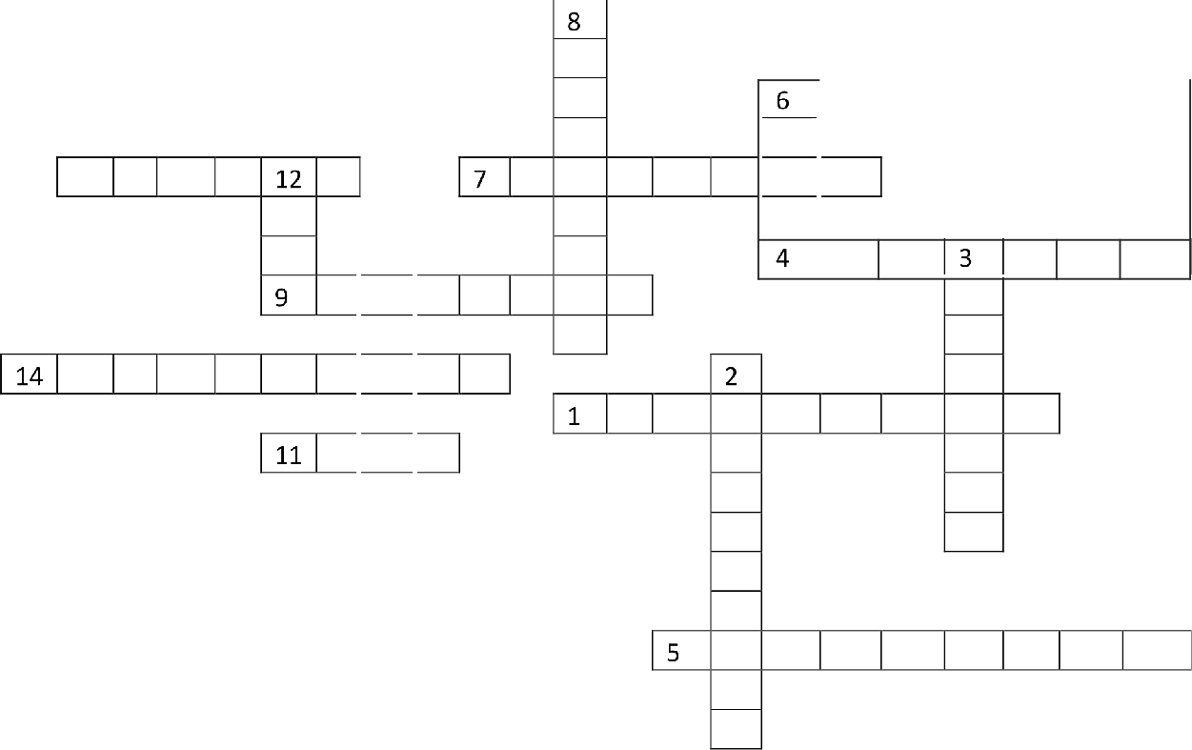
13

10

Задание 8. (Максимум за задание 16 баллов) Внимательно прочитайте текст и ответьте на вопросы.
Ла-Рошель, не получая помощи английского флота и войск, обещанных Бекингэмом, сдалась после годичной осады. Двадцать восьмого октября 1628
года была подписана капитуляция. Король совершил свой въезд в Париж 23 декабря того же года. Ему устроили торжественную встречу, точно он возвращался после победы над врагом, а не над французами. Он въехал через увитую цветами и зеленью аркаду, сооруженную в предместье Сен-Жак. Д'Артаньян принял пожалованный ему чин лейтенанта. Портос оставил службу и женился в следующем году на г-же Кокнар: в вожделенном сундуке оказалось восемьсот тысяч ливров.
Арамис, совершив поездку в Лотарингию, внезапно исчез и перестал писать своим друзьям. Впоследствии стало известно через г-жу де Шеврез, рассказавшую об этом двум-трем своим любовникам, что он принял монашество в одном из монастырей Нанси. Атос служил мушкетером под начальством д'Артаньяна до 1631 года, когда, после поездки в Турень, он тоже оставил службу под тем предлогом, что получил небольшое наследство в Русильоне. Планше получил при содействии Рошфора чин сержанта гвардии.

Александр Дюма. Три мушкетера

- а) Каким термином обозначается социальное явление, описанное в данном фрагменте? 6) Дайте его определение.

- а) Как называются социальные институты, ускоряющие данное социальное
явление?

б) Назовите социолога, впервые изучившего этот аспект.
- Назовите конкретные социальные институты, упомянутые в данном фрагменте, и соотнесите их с каждым из персонажей.

- Какие еще два социальных института, выполняющие аналогичные функции, вы можете назвать?

Задание 9. (1 балл за правильныи ответ на первый вопрос. 2 балла за его обоснование. 1 балл за правильныи ответ на второй вопрос. 2 балла за его обоснование. Максимум за задание 6 баллов)
Решите задачу.
После окончания 8-го класса, во время летних каникул, 14-летний Алексей решил устроиться на работу. В ближайшем магазине есть вакансия грузчика. Мама сказала, что она не против, чтобы он работал, но его не примут на работу, потому что он еще не закончил 9 классов и не получил основное общее образование. Права ли мама? Примут ли Алексея на данную работу? Ответ обоснуйте.
Ответ:

